

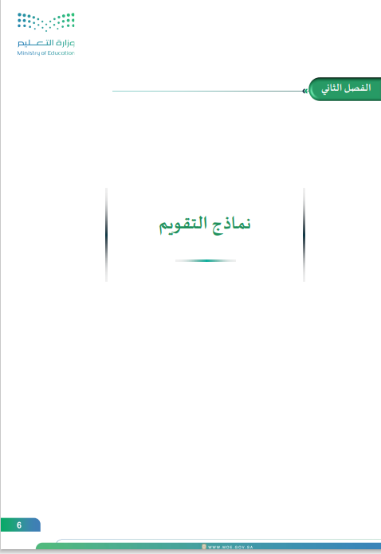

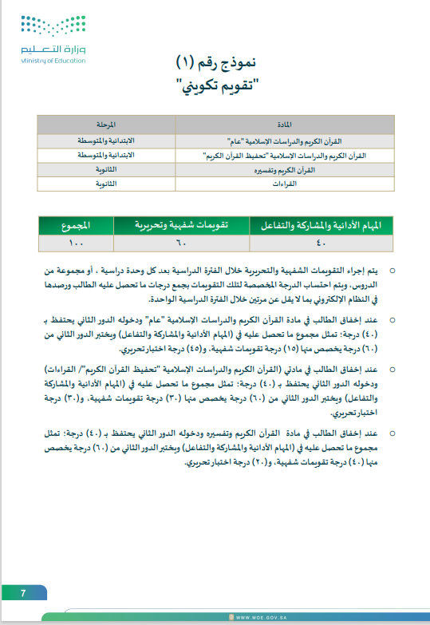

المملكة العربية السعودية
وزارة التعليم
إدارة التعليم بمنطقة القصيم


مدرسة ...........................................................المرحلة ..........................

كشف متابعة مادة: .............................................................. للصف: ............................................ الفصل: ................................
م | اسم الطالب | الــــــــفــــــترة الأولـــــــــــى |  |  |  |  |  |  |  |  |  |  |  | الــــــــفــــــترة الثــانـية |  |  |  |  |  |  |  |  |  |  |  | المجموع  (100)
م | اسم الطالب | المهام الأدائية والمشاركة والتفاعل  (40)  (الواجبات-المطويات- أنشطة استقصاء-أنشطة الاستكشاف-العروض التقديمية-الخرائط المعرفية-الخرائط المفاهيمية-الرحلات المعرفية-البحوث-التقارير العلمية -المشاريع-المهام المركبة- التجارب العملية) |  |  |  |  |  |  |  | تقويمات شفهية وتحريرية (60) |  |  | المجموع | المهام الأدائية والمشاركة والتفاعل  (40)  (الواجبات-المطويات- أنشطة استقصاء-أنشطة الاستكشاف-العروض التقديمية-الخرائط المعرفية-الخرائط المفاهيمية-الرحلات المعرفية-البحوث-التقارير العلمية -المشاريع-المهام المركبة- التجارب العملية) |  |  |  |  |  |  |  | تقويمات شفهية وتحريرية (60) |  |  | المجموع | المجموع  (100)
1
2
3
4
5
6
7
8
9
10
11
12
13
14
15
16
17
18
19
20
21
22
23
24
25

معلم المادة: ................................. مدير المدرسة: ...............................
إعداد فريق تطوير التعليم والتعلم / قسم الإشراف التربوي

نموذج رقم (1) تقويم تكويني

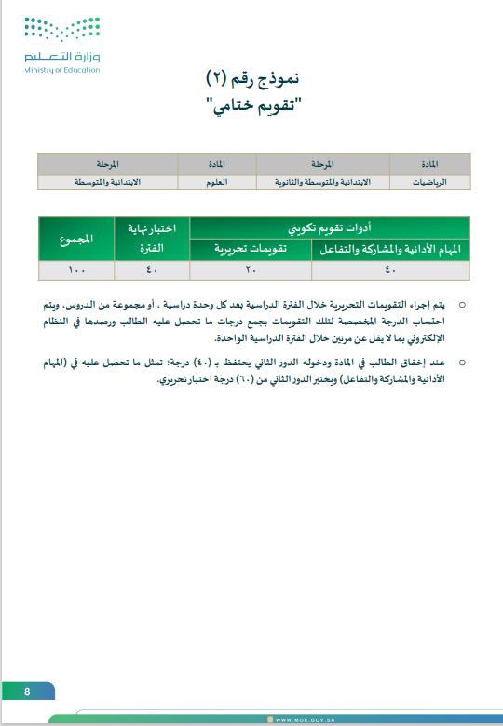

المملكة العربية السعودية
وزارة التعليم
إدارة التعليم بمنطقة القصيم

مدرسة ...........................................................المرحلة ..........................

كشف متابعة مادة: .............................................................. للصف: ............................................ الفصل: ................................

م | اسم الطالب | الــــــــفــــــترة الأولـــــــــــى |  |  |  |  |  |  |  |  |  |  |  | الــــــــفــــــترة الثــانـية |  |  |  |  |  |  |  |  |  |  |  | نهاية الفصل | المجموع (100)
م | اسم الطالب | المهام الأدائية والمشاركة والتفاعل  (40)  (الواجبات-المطويات- أنشطة استقصاء-أنشطة الاستكشاف-العروض التقديمية-الخرائط المعرفية-الخرائط المفاهيمية-الرحلات المعرفية-البحوث-التقارير العلمية -المشاريع-المهام المركبة- التجارب العملية) |  |  |  |  |  |  |  | تقويمات تحريرية  (20) |  |  | المجموع  (60) | المهام الأدائية والمشاركة والتفاعل  (40)  (الواجبات-المطويات- أنشطة استقصاء-أنشطة الاستكشاف-العروض التقديمية-الخرائط المعرفية-الخرائط المفاهيمية-الرحلات المعرفية-البحوث-التقارير العلمية -المشاريع-المهام المركبة- التجارب العملية) |  |  |  |  |  |  |  | تقويمات تحريرية  (20) |  |  | المجموع  (60) | اختبار نهاية الفترة (40) | المجموع (100)
1
2
3
4
5
6
7
8
9
10
11
12
13
14
15
16
17
18
19
20
21
22
23
24
25
معلم المادة: ................................. مدير المدرسة: ...............................
إعداد فريق تطوير التعليم والتعلم / قسم الإشراف التربوي

نموذج (2) تقويم ختامي

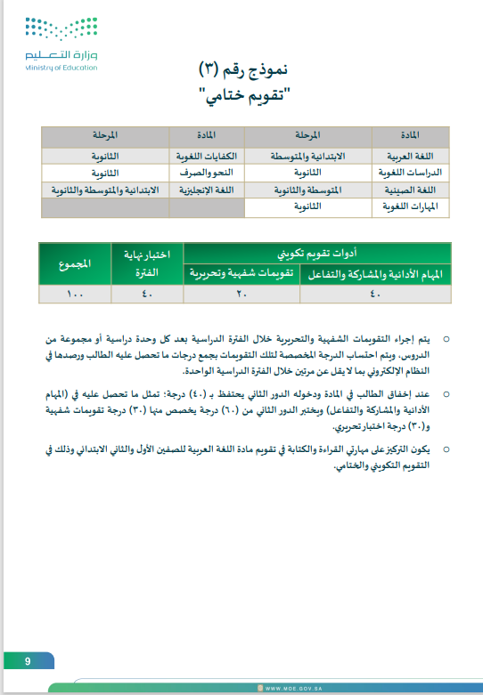

مدرسة ...........................................................المرحلة ..........................

المملكة العربية السعودية
وزارة التعليم
إدارة التعليم بمنطقة القصيم

كشف متابعة مادة: .............................................................. للصف: ............................................ الفصل: ................................

م | اسم الطالب | الــــــــفــــــترة الأولـــــــــــى |  |  |  |  |  |  |  |  |  |  |  | الــــــــفــــــترة الثــانـية |  |  |  |  |  |  |  |  |  |  |  | نهاية الفصل
م | اسم الطالب | المهام الأدائية والمشاركة والتفاعل  (40)  (الواجبات-المطويات- أنشطة استقصاء-أنشطة الاستكشاف-العروض التقديمية-الخرائط المعرفية-الخرائط المفاهيمية-الرحلات المعرفية-البحوث-التقارير العلمية -المشاريع-المهام المركبة- التجارب العملية) |  |  |  |  |  |  |  | تقويمات شفهية وتحريرية  (20) |  |  | المجموع | المهام الأدائية والمشاركة والتفاعل  (40)  (الواجبات-المطويات- أنشطة استقصاء-أنشطة الاستكشاف-العروض التقديمية-الخرائط المعرفية-الخرائط المفاهيمية-الرحلات المعرفية-البحوث-التقارير العلمية -المشاريع-المهام المركبة- التجارب العملية) |  |  |  |  |  |  |  | تقويمات شفهية وتحريرية  (20) |  |  | المجموع | اختبار نهاية الفترة  (40)
1
2
3
4
5
6
7
8
9
10
11
12
13
14
15
16
17
18
19
20
21
22
23
24
25
معلم المادة: ................................. مدير المدرسة: ...............................
إعداد فريق تطوير التعليم والتعلم / قسم الإشراف التربوي

نموذج (3) تقويم ختامي

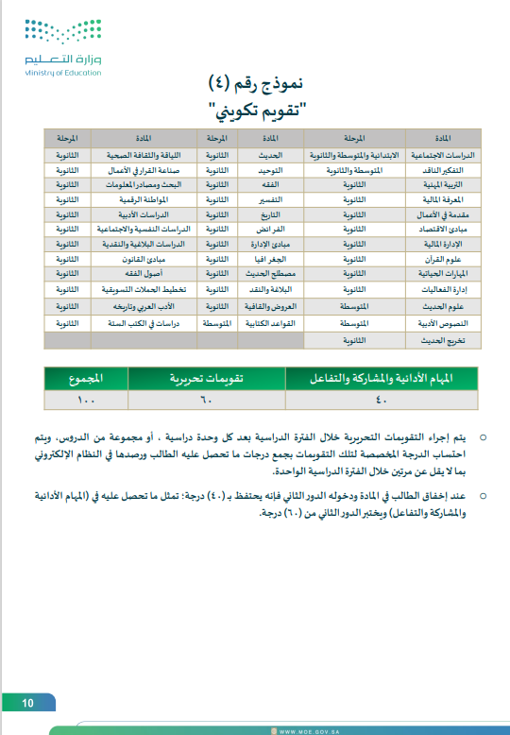

مدرسة ...........................................................المرحلة ..........................

المملكة العربية السعودية
وزارة التعليم
إدارة التعليم بمنطقة القصيم

كشف متابعة مادة: .............................................................. للصف: ............................................ الفصل: ................................

م | اسم الطالب | الــــــــفــــــترة الأولـــــــــــى |  |  |  |  |  |  |  |  |  |  |  | الــــــــفــــــترة الثــانـية |  |  |  |  |  |  |  |  |  |  |  | المجموع  (100)
م | اسم الطالب | المهام الأدائية والمشاركة والتفاعل  (40)  (الواجبات-المطويات- أنشطة استقصاء-أنشطة الاستكشاف-العروض التقديمية-الخرائط المعرفية-الخرائط المفاهيمية-الرحلات المعرفية-البحوث-التقارير العلمية -المشاريع-المهام المركبة- التجارب العملية) |  |  |  |  |  |  |  | تقويمات تحريرية (60) |  |  | المجموع  (100) | المهام الأدائية والمشاركة والتفاعل  (40)  (الواجبات-المطويات- أنشطة استقصاء-أنشطة الاستكشاف-العروض التقديمية-الخرائط المعرفية-الخرائط المفاهيمية-الرحلات المعرفية-البحوث-التقارير العلمية -المشاريع-المهام المركبة- التجارب العملية) |  |  |  |  |  |  |  | تقويمات تحريرية (60) |  |  | المجموع  (100) | المجموع  (100)
1
2
3
4
5
6
7
8
9
10
11
12
13
14
15
16
17
18
19
20
21
22
23
24
25
معلم المادة: ................................. مدير المدرسة: ...............................
إعداد فريق تطوير التعليم والتعلم / قسم الإشراف التربوي

نموذج رقم (4) تقويم تكويني

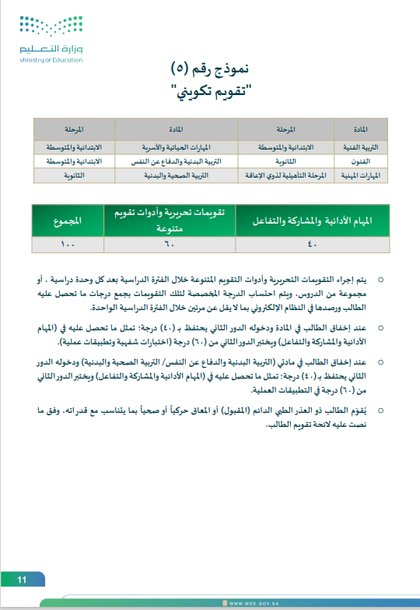

مدرسة ...........................................................المرحلة ..........................

المملكة العربية السعودية
وزارة التعليم
إدارة التعليم بمنطقة القصيم

كشف متابعة مادة: .............................................................. للصف: ............................................ الفصل: ................................

م | اسم الطالب | الــــــــفــــــترة الأولـــــــــــى |  |  |  |  |  |  |  |  |  |  |  | الــــــــفــــــترة الثــانـية |  |  |  |  |  |  |  |  |  |  |  | المجموع  (100)
م | اسم الطالب | المهام الأدائية والمشاركة والتفاعل  (40)  (الواجبات-المطويات- أنشطة استقصاء-أنشطة الاستكشاف-العروض التقديمية-الخرائط المعرفية-الخرائط المفاهيمية-الرحلات المعرفية-البحوث-التقارير العلمية -المشاريع-المهام المركبة- التجارب العملية) |  |  |  |  |  |  |  | تقويمات تحريرية وأدوات تقويم متنوعة (60) |  |  | المجموع  (100) | المهام الأدائية والمشاركة والتفاعل  (40)  (الواجبات-المطويات- أنشطة استقصاء-أنشطة الاستكشاف-العروض التقديمية-الخرائط المعرفية-الخرائط المفاهيمية-الرحلات المعرفية-البحوث-التقارير العلمية -المشاريع-المهام المركبة- التجارب العملية) |  |  |  |  |  |  |  | تقويمات تحريرية وأدوات تقويم متنوعة (60) |  |  | المجموع  (100) | المجموع  (100)
1
2
3
4
5
6
7
8
9
10
11
12
13
14
15
16
17
18
19
20
21
22
23
24
25
معلم المادة: ................................. مدير المدرسة: ...............................
إعداد فريق تطوير التعليم والتعلم / قسم الإشراف التربوي

نموذج رقم (5) تقويم تكويني

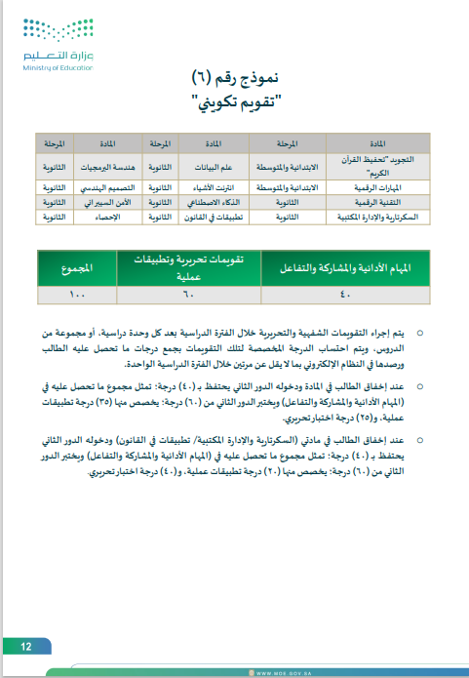

المملكة العربية السعودية
وزارة التعليم
إدارة التعليم بمنطقة القصيم
مدرسة ...........................................................المرحلة ..........................

كشف متابعة مادة: .............................................................. للصف: ............................................ الفصل: ................................

م | اسم الطالب | الــــــــفــــــترة الأولـــــــــــى |  |  |  |  |  |  |  |  |  |  |  | الــــــــفــــــترة الثــانـية |  |  |  |  |  |  |  |  |  |  |  | المجموع  (100)
م | اسم الطالب | المهام الأدائية والمشاركة والتفاعل  (40)  (الواجبات-المطويات- أنشطة استقصاء-أنشطة الاستكشاف-العروض التقديمية-الخرائط المعرفية-الخرائط المفاهيمية-الرحلات المعرفية-البحوث-التقارير العلمية -المشاريع-المهام المركبة- التجارب العملية) |  |  |  |  |  |  |  | تقويمات تحريرية وتطبيقات عملية (60) |  |  | المجموع  (100) | المهام الأدائية والمشاركة والتفاعل  (40)  (الواجبات-المطويات- أنشطة استقصاء-أنشطة الاستكشاف-العروض التقديمية-الخرائط المعرفية-الخرائط المفاهيمية-الرحلات المعرفية-البحوث-التقارير العلمية -المشاريع-المهام المركبة- التجارب العملية) |  |  |  |  |  |  |  | تقويمات تحريرية وتطبيقات عملية (60) |  |  | المجموع  (100) | المجموع  (100)
1
2
3
4
5
6
7
8
9
10
11
12
13
14
15
16
17
18
19
20
21
22
23
24
25
معلم المادة: ................................. مدير المدرسة: ...............................
إعداد فريق تطوير التعليم والتعلم / قسم الإشراف التربوي

نموذج رقم (6) تقويم تكويني

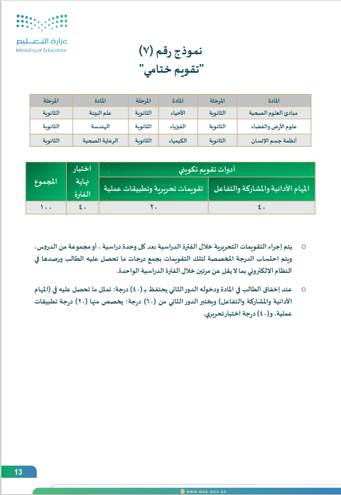

مدرسة ...........................................................المرحلة ..........................

المملكة العربية السعودية
وزارة التعليم
إدارة التعليم بمنطقة القصيم

كشف متابعة مادة: .............................................................. للصف: ............................................ الفصل: ................................

م | اسم الطالب | الــــــــفــــــترة الأولـــــــــــى |  |  |  |  |  |  |  |  |  |  |  | الــــــــفــــــترة الثــانـية |  |  |  |  |  |  |  |  |  |  |  | نهاية الفصل | المجموع (100)
م | اسم الطالب | المهام الأدائية والمشاركة والتفاعل  (40)  (الواجبات-المطويات- أنشطة استقصاء-أنشطة الاستكشاف-العروض التقديمية-الخرائط المعرفية-الخرائط المفاهيمية-الرحلات المعرفية-البحوث-التقارير العلمية -المشاريع-المهام المركبة- التجارب العملية) |  |  |  |  |  |  |  | تقويمات تحريرية وتطبيقات عملية  (20) |  |  | المجموع  (60) | المهام الأدائية والمشاركة والتفاعل  (40)  (الواجبات-المطويات- أنشطة استقصاء-أنشطة الاستكشاف-العروض التقديمية-الخرائط المعرفية-الخرائط المفاهيمية-الرحلات المعرفية-البحوث-التقارير العلمية -المشاريع-المهام المركبة- التجارب العملية) |  |  |  |  |  |  |  | تقويمات تحريرية وتطبيقات عملية  (20) |  |  | المجموع  (60) | اختبار نهاية الفترة  (40) | المجموع (100)
1
2
3
4
5
6
7
8
9
10
11
12
13
14
15
16
17
18
19
20
21
22
23
24
25
معلم المادة: ................................. مدير المدرسة: ...............................
إعداد فريق تطوير التعليم والتعلم / قسم الإشراف التربوي

نموذج (7) تقويم ختامي

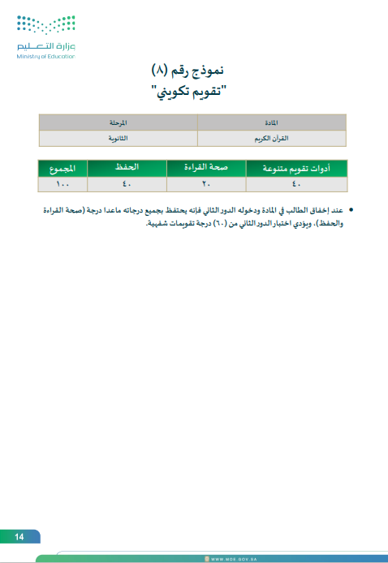

المملكة العربية السعودية
وزارة التعليم
إدارة التعليم بمنطقة القصيم
مدرسة ...........................................................المرحلة ..........................

كشف متابعة مادة: .............................................................. للصف: ............................................ الفصل: ................................
م | اسم الطالب | الــــــــفــــــترة الأولـــــــــــى |  |  |  |  |  |  |  |  |  |  |  |  |  |  |  |  |  |  |  |  |  |  |  |  | الفتــــــرة الثانـــــيـــة |  |  |  |  |  |  |  |  |  |  |  |  |  |  |  |  |  |  |  |  |  |  |  |  | المجموع  (100)
م | اسم الطالب | أدوات تقويم متنوعة  (40) |  |  |  |  |  |  |  | صحة القراءة  (20) |  |  |  |  |  |  |  | الحفظ  (40) |  |  |  |  |  |  |  | المجموع  (100) | أدوات تقويم متنوعة  (40) |  |  |  |  |  |  |  | صحة القراءة  (20) |  |  |  |  |  |  |  | الحفظ  (40) |  |  |  |  |  |  |  | المجموع  (100) | المجموع  (100)
1
2
3
4
5
6
7
8
9
10
11
12
13
14
15
16
17
18
19
20
21
22
23
24
25
معلم المادة: ................................. مدير المدرسة: ...............................
إعداد فريق تطوير التعليم والتعلم / قسم الإشراف التربوي

نموذج رقم (8) تقويم تكويني

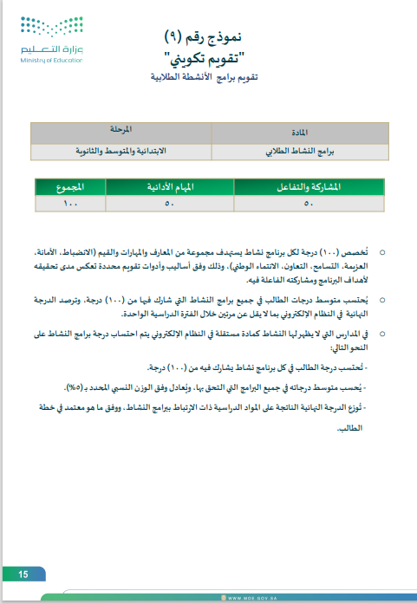

المملكة العربية السعودية
وزارة التعليم
إدارة التعليم بمنطقة القصيم
مدرسة ...........................................................المرحلة ..........................

كشف متابعة مادة: .............................................................. للصف: ............................................ الفصل: ................................
م | اسم الطالب | الــــــــفــــــترة الأولـــــــــــى |  |  |  |  |  |  |  |  |  |  |  |  |  |  |  |  |  |  |  |  |  |  |  |  | الفتــــــرة الثانـــــيـــة |  |  |  |  |  |  |  |  |  |  |  |  |  |  |  |  |  |  |  |  |  |  |  |  |  | المجموع  (100)
م | اسم الطالب | المشاركة والتفاعل  (50) |  |  |  |  |  |  |  |  |  |  |  | المهام الأدائية  (50) |  |  |  |  |  |  |  |  |  |  |  | المجموع  (100) | المشاركة والتفاعل  (50) |  |  |  |  |  |  |  |  |  |  |  | المهام الأدائية  (50) |  |  |  |  |  |  |  |  |  |  |  | المجموع  (100)
1
2
3
4
5
6
7
8
9
10
11
12
13
14
15
16
17
18
19
20
21
22
23
24
25
معلم المادة: ................................. مدير المدرسة: ...............................
إعداد فريق تطوير التعليم والتعلم / قسم الإشراف التربوي

نموذج رقم (9) تقويم تكويني

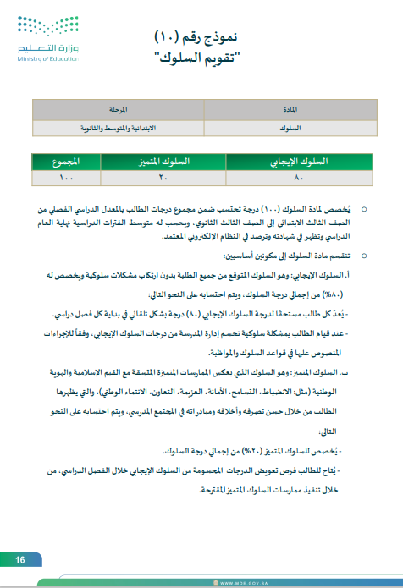

مدرسة ...........................................................المرحلة ..........................

المملكة العربية السعودية
وزارة التعليم
إدارة التعليم بمنطقة القصيم

كشف متابعة مادة: .............................................................. للصف: ............................................ الفصل: ................................
م | اسم الطالب | الــــــــفــــــترة الأولـــــــــــى |  |  |  |  |  |  |  |  |  |  |  |  |  |  |  |  |  |  |  |  |  |  |  |  | الفتــــــرة الثانـــــيـــة |  |  |  |  |  |  |  |  |  |  |  |  |  |  |  |  |  |  |  |  |  |  |  |  |  | المجموع  (100)
م | اسم الطالب | السلوك الإيجابي  (80) |  |  |  |  |  |  |  |  |  |  |  |  |  |  |  | السلوك المتميز  (20) |  |  |  |  |  |  |  | المجموع  (100) | السلوك الإيجابي  (80) |  |  |  |  |  |  |  |  |  |  |  |  |  |  |  | السلوك المتميز  (20) |  |  |  |  |  |  |  | المجموع  (100)
1
2
3
4
5
6
7
8
9
10
11
12
13
14
15
16
17
18
19
20
21
22
23
24
25
معلم المادة: ................................. مدير المدرسة: ...............................
إعداد فريق تطوير التعليم والتعلم / قسم الإشراف التربوي

نموذج رقم (10) تقويم السلوك

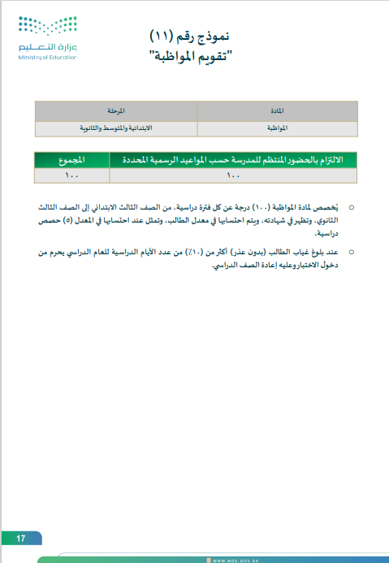

المملكة العربية السعودية
وزارة التعليم
إدارة التعليم بمنطقة القصيم
مدرسة ...........................................................المرحلة ..........................

كشف متابعة مادة: .............................................................. للصف: ............................................ الفصل: ................................
م | اسم الطالب | الالتزام بالحضور المنتظم للمدرسة حسب المواعيد الرسمية المحددة  (100) |  |  |  |  |  |  |  |  |  |  |  |  |  |  |  |  |  |  |  |  |  |  |  |  |  |  |  |  |  |  |  |  |  |  |  |  |  |  |  |  |  |  |  |  |  |  |  |  |  | المجموع  (100)
1
2
3
4
5
6
7
8
9
10
11
12
13
14
15
16
17
18
19
20
21
22
23
24
25
معلم المادة: ................................. مدير المدرسة: ...............................
إعداد فريق تطوير التعليم والتعلم / قسم الإشراف التربوي

نموذج رقم (11) تقويم المواظبة

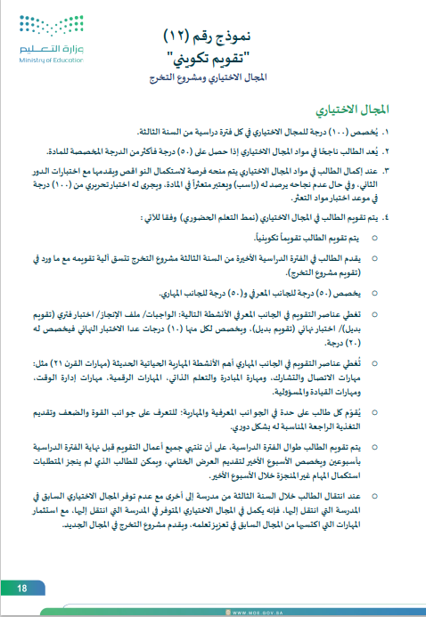

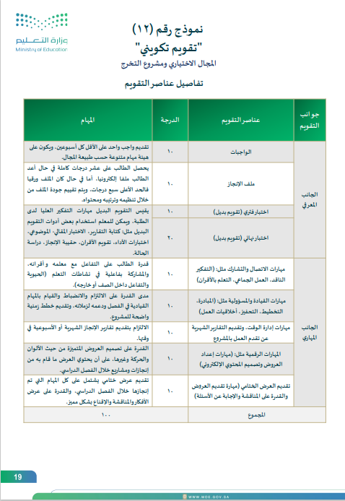

مدرسة ...........................................................المرحلة ..........................

المملكة العربية السعودية
وزارة التعليم
إدارة التعليم بمنطقة القصيم
كشف متابعة مادة: .............................................................. للصف: ............................................ الفصل: ................................

م | اسم الطالب | الجانب المعرفي (50) |  |  |  |  |  |  |  |  |  |  |  |  |  |  |  |  |  |  |  | الجانب المهاري (50)
م | اسم الطالب | الواجبات  تقديم واجب على الأقل كل أسبوع ويكون على هيئة مهام متنوعة حسب طبيعة المجال  (10) |  |  |  |  |  |  |  |  |  |  |  |  |  |  |  | ملف الإنجاز (10) | اختبار فتري (تقويم بديل) (10) |  | اختبار نهائي (تقويم بديل) (20) | مهارات الاتصال والتشارك  (التفكير الناقد، العمل الجماعي والتعلم بالأقران)  (10) | مهارات القيادة والمسؤولية  (المبادرة، التخطيط، التحفيز وأخلاقيات العمل)  (10) | مهارات إدارة الوقت وتقديم التقارير الشهرية (10) | المهارات الرقمية  (مهارات إعداد العروض وتصميم المحتوى الالكتروني)  (10) | تقديم العرض الختامي  (مهارات تقديم العرض..)  (10) | المجموع  (100)
1
2
3
4
5
6
7
8
9
10
11
12
13
14
15
16
17
18
19
20
21
22
23
24
25
معلم المادة: ............................... مدير المدرسة: .............................. ** تقويم بديل (كتابة تقارير، الاختبار المقالي، الموضوعي، اختبارات الأداء، تقويم الأقران، حقيبة الإنجاز، دراسة الحالة) *نموذج (12) تقويم تكويني *المجال الاختياري
إعداد فريق تطوير التعليم والتعلم / قسم الإشراف التربوي

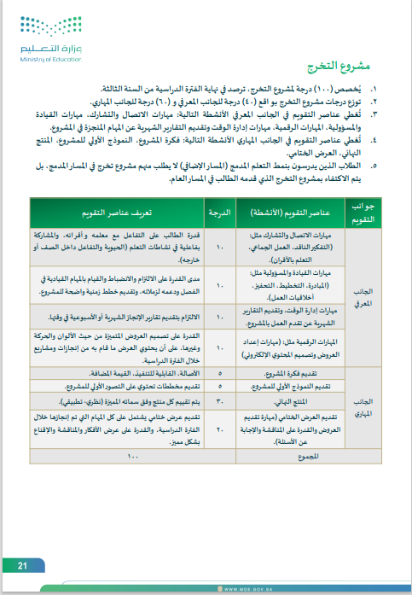

مدرسة ...........................................................المرحلة ..........................

المملكة العربية السعودية
وزارة التعليم
إدارة التعليم بمنطقة القصيم
كشف متابعة مادة: .............................................................. للصف: ............................................ الفصل: ................................
م | اسم الطالب | الجانب المعرفي (40) |  |  |  |  |  |  |  |  |  |  |  |  |  |  |  |  |  |  |  |  |  |  |  | الجانب المهاري (60)
م | اسم الطالب | مهارات الاتصال والتشارك  (التفكير الناقد، العمل الجماعي والتعلم بالأقران)  (10) |  |  |  |  |  | مهارات القيادة والمسؤولية  (المبادرة، التخطيط، التحفيز وأخلاقيات العمل)  (10) |  |  |  |  |  | مهارات إدارة الوقت وتقديم التقارير الشهرية (10) |  |  |  |  |  | المهارات الرقمية  (مهارات إعداد العروض وتصميم المحتوى الالكتروني)  (10) |  |  |  |  |  | تقديم فكرة المشروع (5) | تقديم النموذج الأولي (5) | المنتج النهائي  (30) | تقديم العرض الختامي (20) | المجموع  (100)
1
2
3
4
5
6
7
8
9
10
11
12
13
14
15
16
17
18
19
20
21
22
23
24
25

معلم المادة: ............................... مدير المدرسة: ............................... *نموذج (12) تقويم تكويني *مشروع التخرج
إعداد فريق تطوير التعليم والتعلم / قسم الإشراف التربوي

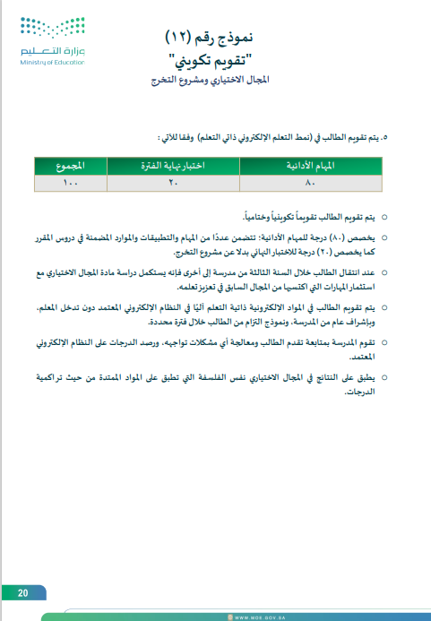

المملكة العربية السعودية
وزارة التعليم
إدارة التعليم بمنطقة القصيم

مدرسة ...........................................................المرحلة ..........................

كشف متابعة مادة: .............................................................. للصف: ............................................ الفصل: ................................
م | اسم الطالب | الــــــــفــــــترة الأولـــــــــــى |  |  |  |  |  |  |  |  |  |  |  |  |  |  |  |  |  | الــــــــفــــــترة الثــانـية |  |  |  |  |  |  |  |  |  |  |  |  |  |  |  |  |  |  | نهاية الفصل | المجموع (100)
م | اسم الطالب | المهام الأدائية  (80)  (الواجبات-المطويات- أنشطة استقصاء-أنشطة الاستكشاف-العروض التقديمية-الخرائط المعرفية-الخرائط المفاهيمية-الرحلات المعرفية-البحوث-التقارير العلمية -المشاريع-المهام المركبة- التجارب العملية) |  |  |  |  |  |  |  |  |  |  |  |  |  |  |  |  |  | المهام الأدائية  (80)  (الواجبات-المطويات- أنشطة استقصاء-أنشطة الاستكشاف-العروض التقديمية-الخرائط المعرفية-الخرائط المفاهيمية-الرحلات المعرفية-البحوث-التقارير العلمية -المشاريع-المهام المركبة- التجارب العملية) |  |  |  |  |  |  |  |  |  |  |  |  |  |  |  |  |  |  | اختبار نهاية الفترة** (20) | المجموع (100)
1
2
3
4
5
6
7
8
9
10
11
12
13
14
15
16
17
18
19
20
21
22
23
24
25
معلم المادة: ................................. مدير المدرسة: ..............................
إعداد فريق تطوير التعليم والتعلم / قسم الإشراف التربوي

** اختبار نهاية الفترة (نهاية كل وحدة) نموذج (12) تقويم نمط التعلم الإلكتروني ذاتي التعلم (تكويني وختامي)

فريق تطوير التعليم والتعلم
قسم الإشراف التربوي
1447هـ
( نستقبل ملاحظاتكم واقتراحاتكم على الواتساب جوال 0505998818 )

